**FORMATO PARA EL DESARROLLO DE COMPONENTE FORMATIVO**

|  |  |
| --- | --- |
| PROGRAMA DE FORMACIÓN | Producción de Imágenes Digitales |

|  |  |  |  |
| --- | --- | --- | --- |
| COMPETENCIA | 250201003. Diseñar gráficos de elementos para contenidos audiovisuales, de acuerdo con los conceptos creativos y narrativos. | RESULTADOS DE APRENDIZAJE | 250201003 – 01. Evaluar la producción del medio publicitario de acuerdo a la estrategia de comunicación.  250201003 – 02. Valorar los medios publicitarios de acuerdo a la estrategia de comunicación. |

|  |  |
| --- | --- |
| NÚMERO DEL COMPONENTE FORMATIVO | 02 |
| NOMBRE DEL COMPONENTE FORMATIVO | Estrategia comunicativa en los medios publicitarios. |
| BREVE DESCRIPCIÓN | Para lograr el éxito en la producción publicitaria, es importante evaluar los medios convencionales y no convencionales mediante una planificación estratégica. Esto implica analizar el mercado, la inversión, el presupuesto y el público objetivo, seleccionando los medios más adecuados. La combinación efectiva de medios, permite a las organizaciones fidelizar e impactar a los consumidores, cumpliendo así con los objetivos de comunicación del programa de formación. |
| PALABRAS CLAVE | Medios Convencionales, Comunicación *Transmedia*, Campañas BTL, Media Mix, Planificación Estratégica. |

|  |  |
| --- | --- |
| ÁREA OCUPACIONAL | Servicios |
| IDIOMA | Español |

1. **TABLA DE CONTENIDOS:**

**Introducción**

1. **Concepto sobre medios convencionales.**
2. **Campañas publicitarias.**
3. **Comunicación *transmedia.***
4. **Tipos de medios no convencionales.**
5. **Campañas BTL.**
6. ***Marketing* de guerrilla.**
7. **INTRODUCCIÓN**

El componente formativo, estrategia comunicativa en los medios publicitarios, explora los tipos de medios convencionales y no convencionales, así como las estrategias de campañas publicitarias y de comunicación *transmedia*, incluyendo BTL y *marketing* de guerrilla. Bienvenido a este componente formativo:

**DI_** **Guion_Introduccion_Video_CF02_52230010**

1. **DESARROLLO DE CONTENIDOS:**
   1. **Concepto sobre medios convencionales**

Los medios convencionales como prensa, radio, televisión e Internet son esenciales en las campañas publicitarias por su capacidad de alcance y segmentación. La prensa ofrece contenido detallado y dirigido a audiencias específicas, ideal para anuncios informativos y locales.

La radio proporciona inmediatez y conexión directa con el público, siendo efectiva para campañas que buscan cercanía y repetición constante del mensaje, a través de programas en vivo y su accesibilidad en diversos contextos.

La televisión e Internet combinan poder visual y accesibilidad global, permitiendo un impacto masivo y emocional, además de la posibilidad de interacción y medición en tiempo real, lo que las convierte en herramientas clave para campañas integrales y dinámicas. A continuación, se explican unos conceptos sobre los medios publicitarios:

**DI_** **Concepto sobre medios convencionales _Slider_pestaña_CF02_52230010**

1. **Campañas publicitarias**

Las campañas de publicidad se definen como “un plan extenso para una serie de anuncios diferentes, pero relacionados, que aparecen en diversos medios durante un periodo especifico” (Wells, Burnett y Moriarty, 1996, p .749). Una campaña publicitaria es una estrategia de comunicación que una empresa utiliza para promover una marca, producto o servicio al público objetivo. Se diseña y ejecuta a través de diferentes medios, como televisión, radio, redes sociales, y publicidad exterior.

Una campaña publicitaria sirve para:

**DI_** **Campañas publicitarias_pestaña_verticales_CF02_52230010**

Las nuevas tendencias en campañas publicitarias están marcadas por la integración de tecnologías avanzadas y un enfoque en la personalización. La realidad aumentada (AR) y la realidad virtual (VR), están revolucionando la forma en que las marcas interactúan con los consumidores, ofreciendo experiencias inmersivas que capturan la atención de manera más efectiva. Además, el uso de inteligencia artificial permite crear anuncios altamente personalizados basados en el comportamiento y preferencias del usuario, aumentando la relevancia y la tasa de satisfacción.

Otra tendencia significativa, es el auge del *marketing* en redes sociales, con un enfoque en la autenticidad y la interacción directa. Las nuevas estrategias en campañas publicitarias están centradas en la integración de tecnologías emergentes. Que permiten la adopción de experiencias interactivas y participativas.

Las marcas están utilizando formatos innovadores como encuestas en vivo, juegos y experiencias virtuales para involucrar a los consumidores de manera activa. Estas estrategias no solo aumentan el compromiso y la interacción con la marca, sino que también generan una conexión emocional más profunda, mejorando la retención y la lealtad a largo plazo.

Para conocer la efectividad, fracaso o éxito de una campaña, es necesario definir objetivos de campaña medibles en un tiempo determinado; por ejemplo, lograr ventas de 300.000 bebidas en el primer mes de la campaña, generar 2 millones de visitas en el mes de octubre a la página web o incrementar un 5% el indicador de *Top of Mind.* Según el modelo de desarrollo de campañas de Yale (citado en Larson, 1986), una campaña debe atravesar cinco etapas, tal como se presentan a continuación:

**Figura 1.** Etapas del modelo de desarrollo de campañas de Yale publicitaria.

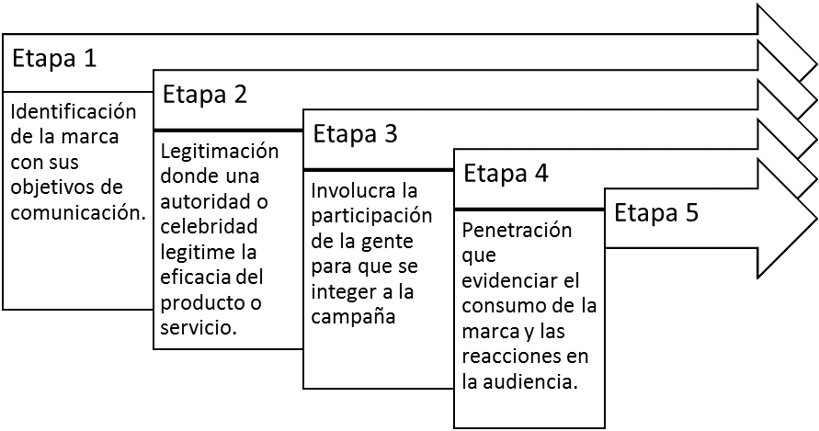

Genera una institución de ideales y consolida una imagen duradera de la marca.

Fuente: SENA (2014)

A continuación, se describirá una campaña exitosa de una bebida nacional denominada “Mi Casa” que se ejecutó en cuatro etapas. De acuerdo a Ospina *et al.* (2009), la estrategia creativa de la campaña se basó en mostrar las cosas únicas del país que hacían sentir orgullosos a los colombianos desde los lugares, la música, la gente y el arte, comenzado un recorrido como si fueran a mostrar “Mi Casa”, con el fin de rejuvenecer la marca. Para ello se escogió un grupo objetivo entre los 12 y 24 años de edad y se recurrió al patriotismo como fuente emocional.

|  |  |
| --- | --- |
| <https://www.freepik.es/fotos-premium/proyecto-nazwy-8_235181722.htm#fromView=search&page=1&position=10&uuid=e2a1dd85-96ec-4be5-9ab2-ce503c70ce14> | Los objetivos de la campaña fueron encaminados a mejorar los niveles de recordación amarrados a los volúmenes de venta:  1) Mejorar los niveles de *Top of Mind* en el *target* de jóvenes de 12 y 24 años.  2) incrementar los niveles de consideración vía el indicador “consumo últimos 4 semanas “, que al iniciar la campaña estaba en 21 puntos y (=3) incrementar los volúmenes de venta.  La campaña “Mi Casa “, inició en 2001 con la primera etapa fundamentada en mostrar los lugares de la casa como símbolos de orgullo y comodidad. |

**Etapas de la campaña “Mi Casa”:**

**DI_** **Campañas “Mi Casa” _** **Slide de diapositivas _CF02_52230010**

Se concluye, que el concepto de etnocentrismo se asoció a la imagen de la marca, generando orgullo por el país y consumo de la bebida. A continuación, se explicas las etapas de la campaña:

**DI_** **etapa de la campaña _** **Pestañas verticales_CF02_52230010**

Por otro lado, la campaña cumplió los objetivos al incrementar 4 puntos en el indicador *top of mind* (recordación), se incrementó el consumo de la bebida y creció el consumo de marca pasando a un 55% entre consumidores entre los 12 y 29 años.

1. **Comunicación *Transmedia***

Con la apertura de nuevos medios digitales, se hace imprescindible la creación de estrategias de medios que traspasen los medios convencionales y no convencionales hacia la búsqueda de nuevas narrativas publicitarias simultáneas en diferentes plataformas mediáticas. Las marcas no son estáticas, sino que son entidades que intercambian experiencias con los consumidores, por ende, necesitan diversos canales de comunicación interactivos para generar experiencias significativas.

Jenkins (2013) define la narración *transmediática* como un proceso en el que los “elementos integrales de una obra de ficción se esparcen sistemáticamente a través de muchos canales de distribución con el propósito de crear una experiencia de entretenimiento unificada y coordinada”. Por medio de la comunicación *transmedia* se cuentan historias cuyo objetivo es promover una marca desde diferentes perspectivas o a través de diversos medios.

El *transmedia* es una gran máquina de *engagement*, ya que permite contar la historia de una marca de una forma implicante, emocionante y participativa. Ello hace que las narrativas t*ransmedia* sean un excelente aglutinador de audiencias, gente interesada (incluso apasionada) por aquello que se les comunica. Ahí donde la publicidad es vista como una interrupción de lo que interesa, la comunicación *transmedia* consigue generar contenido de marca de altísimo interés”, afirman Calabuig y Muñoz (2012).

Contar y crear historias en torno al valor de la marca es una estrategia efectiva para generar vínculos emocionales con el público objetivo. Por ejemplo, la franquicia de *“The Matrix”* se comunica con el público por medio de tres películas, una serie animada, *comics* y busca interacción por medio de videojuegos. Otro ejemplo lo expone Adriana Molano (2012) con el documental *Collapsus*, dirigido por Tommy Pallota, el cual es un ejemplo creativo de *transmedia* cuyo objetivo es generar conciencia sobre la crisis energética a través de la creación de las realidades proyectadas por los distintos personajes en la historia, combinando el audiovisual, la animación y los medios digitales.

Las nuevas tendencias de comunicación exigen procesos de interacción más complejos por medio de diversas plataformas, por ello la publicidad debe hacer uso de sistemas narrativos que impliquen una conexión emotiva, divertida y significativa entre marca y sujeto.

**Tipos de medios no convencionales**

Los medios no convencionales o BTL (*below the line*) son medios publicitarios alternativos que requieren de menor inversión y buscan una relación más directa y personal con los consumidores. De acuerdo a Losada et al. (2004), los siguientes medios son considerados ejemplos de medios no convencionales:

* *Mailing* personalizado.
* Buzoneo/Folletos.
* *Marketing* telefónico.
* Regalos publicitarios.
* Publicidad en el Lugar de Venta (P.L.V.)
* Señalización y rótulos.
* Ferias y exposiciones.
* Patrocinio.
* *Marketing* social.
* Publicaciones de empresas
* Anuarios, guías, directorios.
* Calendarios.
* Catálogos.
* Juegos promocionales.
* Tarjetas de fidelización.
* Animación en el punto de venta.

Los medios no convencionales generan experiencias únicas y personalizadas para promover sus marcas. De acuerdo a Ramírez Reyes (2009).

“…el BTL da lugar a la creación de departamentos en las agencias y a empresas especializadas y dedicadas a la planeación, implementación y producción de eventos, activaciones de marca (al *trade* y al consumidor), lanzamientos, promociones, impulso y degustación, diseño industrial a la medida (Taylor-made: exhibidores, *displays*, mobiliario, ambientaciones), *merchandising*, personal de protocolo, y otras más desarrolladas relacionadas con la construcción de marca en el contexto del BTL como: *Retail* Media *Outlet* (RMO) que se define en el propósito de hacer de los puntos de venta el medio de comunicación de la esencia y valores de la marca, y *Retail Environment Strategy* (RES): que consiste en la estrategia de clasificación de los puntos de venta según el potencial para afinar la imagen de marca y no de el volumen de ventas.” (p. 34).

Los medios no convencionales buscan estrategias publicitarias muy creativas desde el *marketing* para lograr un vínculo con el público objetivo, una conexión *face to face*(directa) entre la marca y el consumidor hasta lograr su lealtad.

Para profundizar en el uso y aplicación de los medios no convencionales consulte el siguiente enlace:

<http://catarina.udlap.mx/u_dl_a/tales/documentos/lco/gutierrez_b_bp/capitulo1.pdf>

1. **Campañas BTL**

Para el desarrollo de una campaña BTL, es necesario conocer el *insight* del consumidor: sus percepciones del producto o sensaciones frente a la experiencia de consumir la marca. Comprender el *insight* del consumidor, permite el desarrollo de estrategias de *marketing* en puntos de venta acompañadas por publicidad. Por ejemplo, la implementación del *marketing* promocional el cual genera incentivos y experiencias directas para persuadir la compra del producto o servicio.

Las campañas BTL, funcionan mediante la creación de experiencias únicas que conectan directamente con el consumidor. Esto puede incluir acciones en puntos de venta, promociones callejeras, activaciones de marca, publicidad en medios alternativos, o eventos experienciales. Estas tácticas están diseñadas para sorprender y atraer la atención del público objetivo, generando una interacción más personal y efectiva en comparación con los medios publicitarios tradicionales.

En una campaña BTL, se diseña un escenario e instalaciones en espacios públicos donde se ejecutan los medios publicitarios y estrategias como *marketing* sensorial el cual hace uso de los sentidos para impactar al consumidor y hacerle vivir una experiencia memorable.

Los beneficios de las campañas BTL son:

**DI_** **Campañas BTL_acordeón_con número_CF02_52230010**

Con las campañas BTL, el consumidor siente que es reconocido por la marca y tiene un vínculo especial con ella. Las tarjetas de fidelización, instalaciones o regalos son una fuerza que genera vínculo, así como vivir experiencias en la calle en donde la marca interactúa de manera creativa con los consumidores. Un ejemplo de una campaña BTL se llevó a cabo en Brasil, en la cual una marca de carros, instaló adhesivos en baños de centros comerciales para hacer vivir una experiencia simulada de estar conduciendo el carro.

**Figura 2.** Ejemplo de campaña BTL en baños de centros comerciales en Brasil.

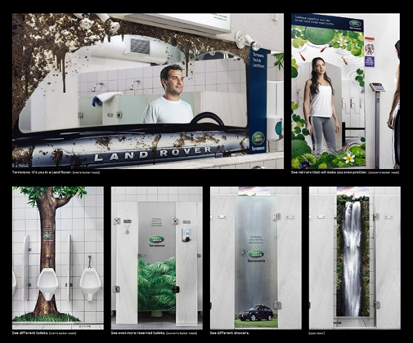

**Fuente:** (circulodeinnovacion.com)

Otro ejemplo, es el de una cerveza que instaló unos recipientes en la calle indicando que se quitaran las corbatas para vivir una sensación de libertad, a cambio le entregaban un regalo basado en una invitación a tomar cerveza gratis en un bar cercano.

Para reconocer como funciona una campaña BTL:

Enlace: <https://www.youtube.com/watch?v=LlLgonhiYMU>

Zuluaga Duque (2010) afirma que:

“Las estrategias de promoción bajo medios BTL deben estar cargadas del toque creativo que apunta al acto de recordar la marca. La creatividad garantiza el éxito de los anuncios si tiene presente que el acto de recordar se logra a través del manejo de las emociones del consumidor. Por lo tanto, es importante resaltar que la estrategia BTL debe generar interacción entre la marca y el consumidor. Cuando el consumidor puede oler, sentir, mirar y tocar tiene más posibilidades de recordar la marca en cada momento, y aún mucho más si el anuncio BTL fue impactante y diferente a los demás”. (p. 16-17)

Por ejemplo, para promocionar una cámara digital, se instalaron en un metro carteleras iluminadas con detectores de movimiento y con *flash*. Esta cartelera activaba luces de cámaras cuando personas caminaban al lado de ella y hacían sentir a las personas como estrellas de cine, las cuales caminaban sobre una alfombra roja que las llevaba directamente a la tienda de cámaras.

**Figura 3.** Ejemplo de campaña BTL promocionando cámara digital en un metro.

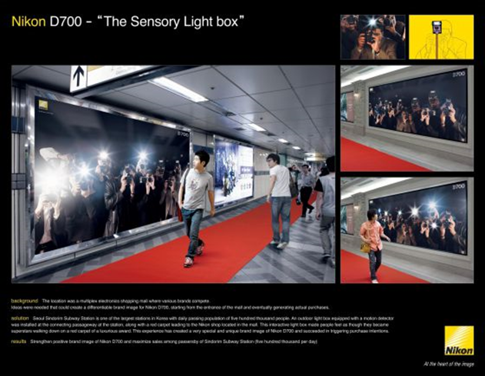

**Fuente:** (Creativecriminals.com, Sin fecha)

Castañeda González (2013, p. 90) comenta que:

“La publicidad BTL logra humanizar a las marcas estableciendo un contacto directo con los diferentes públicos, es por ello que dicho contacto se convierte en una relación más estrecha, más relevante para el consumidor y por consiguiente cumple de una manera más eficiente la comunicación de marca.”

En resumen, las campañas BTL, le generan a segmentos de mercados muy bien definidos, una experiencia de marca en puntos importantes por medio de estrategias creativas, que impacten los sentidos y estimulen su decisión de compra. Por ejemplo, al promocionar una película, se puede implementar una campaña BTL.

Otro ejemplo de cómo funciona una campaña BTL:

Enlace: <https://www.youtube.com/watch?v=KICF63qyg7o>

**6. *Marketing* de guerrilla**

El *marketing* de guerrilla es un término desarrollado por Jay Conrad Levinson (2009), que significa la realización de actividades de *marketing* con medios y métodos no convencionales basados en la imaginación, la sorpresa y un bajo presupuesto. En el *marketing* de guerrilla se implementan acciones desde el *Street marketing, el buzz marketing, ambient marketing, viral marketing* y otras estrategias, que generen ruido e impacto en la calle. Torreblanca Díaz et al. (2012), explica que es necesario involucrar el efecto sorpresa, llegar a conseguir una experiencia positiva en el usuario, utilizar los cinco sentidos, conseguir que el cliente se acerque a interactuar, provocar una emoción en la persona, y de esta manera conseguir el desarrollo de una estrategia de *marketing* de guerrilla.

|  |  |
| --- | --- |
| <https://www.freepik.es/search?format=search&last_filter=query&last_value=marketing&query=marketing> | Las nuevas tendencias en *marketing* de guerrilla están marcadas por la creatividad disruptiva y la integración digital. Las personas que están diseñando estrategias digitales están utilizando el entorno urbano de manera innovadora, implementando instalaciones interactivas y eventos sorpresa que transforman espacios comunes en experiencias memorables. Esta técnica aprovecha el impacto visual y emocional para captar la atención de manera inesperada, generando así un mayor lealtad y compromisocon las audiencias.  Además, la combinación de *marketing* de guerrilla con estrategias digitales, como las redes sociales y el contenido viral, amplifica el alcance de las campañas. Las acciones físicas se documentan y comparten en línea, creando un efecto multiplicador que atrae la atención de una audiencia global. Esta fusión de tácticas no solo maximiza la visibilidad, sino que también refuerza el vínculo emocional entre la marca y los consumidores. |

Otro ejemplo creativo donde se utilizó *marketing* de guerrilla fue una campaña cuyo objetivo es generar conciencia sobre la contaminación, se situaron plásticos gigantes sobre esculturas en la ciudad, logrando la atención de la audiencia.

**Figura 4.** *Marketing* de guerrilla: conciencia sobre la contaminación

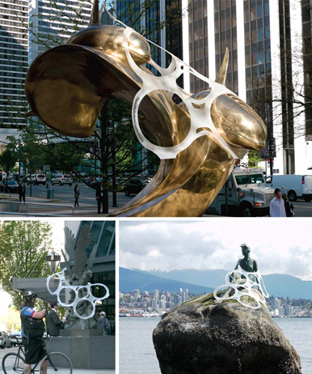

**Fuente:** (adsoftheworld.com, Sin Fecha)

Además, para establecer una estrategia de *marketing* de guerrilla, primero es vital definir un segmento de mercado y un lugar puntual donde ejecutar la táctica; también debe ser muy creativo y captar la atención de los líderes de opinión; por otro lado, integrar al espectador en el drama o performance de la estrategia de *marketing*; combinar herramientas como celulares, internet y escenografías; finalmente realiza el seguimiento del impacto de la estrategia.

De esta manera, la estrategia de medios, es un componente esencial en la planificación de campañas publicitarias, ya que permite seleccionar los canales adecuados para alcanzar objetivos específicos y medibles. Es crucial evaluar factores como el alcance geográfico, el costo y la capacidad de impacto sensorial de cada medio para garantizar una difusión efectiva. Los medios convencionales, tales como televisión, radio, prensa, revistas, cine, publicidad exterior e internet, son herramientas poderosas para generar un impacto masivo, tanto a nivel emocional como visual.

|  |  |
| --- | --- |
| https://www.freepik.es/vector-gratis/optimizacion-empresarial_981918.htm#fromView=search&page=1&position=12&uuid=8a3f4b1f-92eb-43ed-8948-350767145349 | En la actualidad, la combinación de medios convencionales con nuevas plataformas mediáticas ha permitido el desarrollo de estrategias publicitarias más creativas y efectivas. Estas estrategias buscan no solo captar la atención del público, sino también fidelizar a los consumidores mediante la creación de experiencias de marca que resulten memorables. La planificación estratégica de medios, se centra en cómo el público objetivo, interactúa con la promesa de la marca, buscando maximizar el compromiso y la lealtad del consumidor. |

Por otro lado, los medios no convencionales, como ferias, exposiciones, performances y videojuegos promocionales, son utilizados para generar una mayor interacción con el público. Estas tácticas, comúnmente empleadas en campañas BTL (*Below The Line*), buscan sorprender al consumidor y establecer un vínculo emocional más profundo con la marca. El *marketing* de guerrilla, por ejemplo, es una estrategia eficaz que utiliza la sorpresa y la creatividad para captar la atención en lugares estratégicos, transformando la experiencia del consumidor en algo único e impactante.

1. **SÍNTESIS**

A continuación, se describe una visión general sobre los aspectos clave de la pedagogía y la planeación formativa. Inicia con tipos de medios convencionales como la prensa, las revistas, el cine, la radio, Internet y publicidad exterior. Igualmente explora las campañas publicitarias según su plan estratégico, la combinación de medios, las estrategias creativas, los objetivos de la campaña y el tiempo destinado. También se presenta la comunicación *transmedia*, su estrategia de medios, narrativas publicitarias para contar y crear historias a un público objetivo. Además, se estudia la importancia de las campañas BTL, que incluye los hábitos de compra del consumidor, sus percepciones del producto, su experiencia directa de compra, por medio del *marketing* sensorial para fidelizar al público. Finalmente, se aborda el *marketing* de guerrilla de acuerdo a sus métodos no convencionales para crear el efecto sorpresa con un bajo presupuesto en un entorno urbano que genere un impacto visual y emocional a las audiencias.

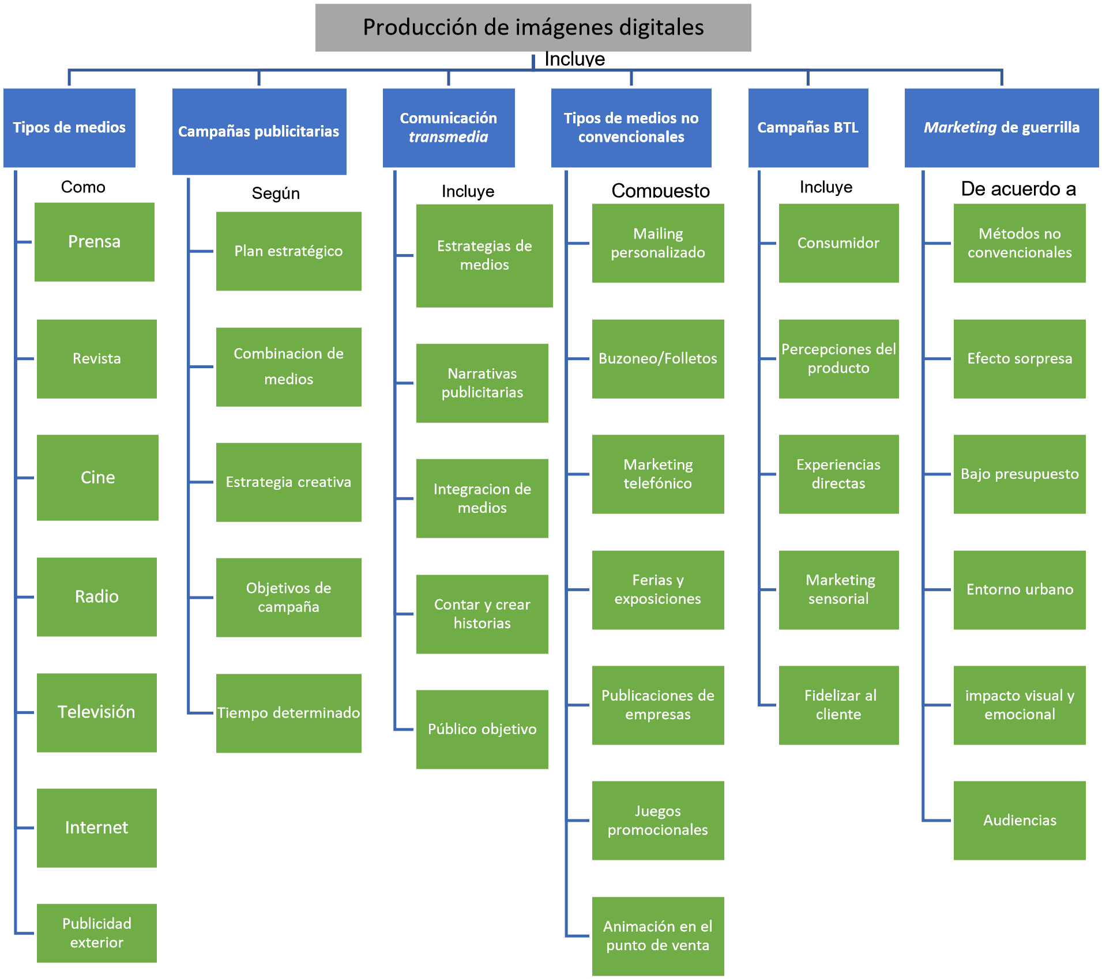

1. **ACTIVIDADES DIDÁCTICAS**

|  |  |
| --- | --- |
| DESCRIPCIÓN DE ACTIVIDAD DIDÁCTICA | |
| Nombre de la Actividad | Campañas publicitarias |
| Objetivo de la actividad | Validar el conocimiento adquirido sobre campañas publicitarias |
| Tipo de actividad sugerida | Cuestionario |
| Archivo de la actividad  (Anexo donde se describe la actividad propuesta) | Actividad_didactica_CF02 |

1. **MATERIAL COMPLEMENTARIO:**

|  |  |  |  |
| --- | --- | --- | --- |
| Tema | Referencia APA del Material | Tipo de material  (Video, capítulo de libro, artículo, otro) | Enlace del Recurso o  Archivo del documento o material |
| 2.Campañas publicitarias | Ospina, M. (2023). Plan de campaña publicitaria  SENA [Video]. YouTube. | Video | <https://www.youtube.com/watch?v=AAFNBYFySwA> |
| 5. Campañas BTL | P&P Medios (2023). 5 tips para una estrategia BTL. [Video]. YouTube. | Video | <https://www.youtube.com/watch?v=p3AW7Zv-JIY> |

1. **GLOSARIO:**

|  |  |
| --- | --- |
| TÉRMINO | SIGNIFICADO |
| Campaña: | conjunto de acciones planificadas para promocionar un producto o servicio por los distintos medios de comunicación. Las campañas buscan captar la atención del público objetivo y lograr posesionar la marca en un tiempo determinado. |
| Consumidor: | persona a la que va dirigida una campaña publicitaria de productos y servicios transmitido por los diferentes medios de comunicación convencionales y no convencionales. |
| Campañas BTL: | campañas publicitarias "*Below The Line"* que utilizan medios no convencionales para impactar al público de forma más directa y personalizada. |
| Comunicación *Transmedia*: | estrategia de comunicación que distribuye una narrativa a través de múltiples plataformas, permitiendo la participación activa del público. |
| Fidelización: | proceso de crear y mantener lealtad hacia un producto o servicio. Además, busca construir relaciones duraderas con los consumidores, a través de experiencias personalizadas, recompensas y comunicación constante que refuerza el vínculo con la marca. |
| *Marketing* de Guerrilla: | técnica publicitaria que utiliza métodos creativos y poco convencionales para generar un gran impacto con recursos limitados. |
| *Marketing* sensorial: | estrategia publicitaria que utiliza los sentidos (vista, oído, olfato, gusto, tacto) para generar experiencias memorables en los diferentes espacios comerciales. |
| Media Mix: | combinación estratégica de diferentes medios publicitarios para maximizar el alcance y efectividad de una campaña. |

1. **REFERENCIAS BIBLIOGRÁFICAS:**

Calabuig y Muñoz. (2012) Capítulo 1.*Transmedia storytelling*: una tendencia imparable.

Castañeda González, J. (2013). *La publicidad BTL en la industria automotriz mexicana: caso SEA Tumanera*.

Levinson, J. C. (2009). *Marketing* de Guerrilla: Los Secretos para Obtener Grandes Ganancias e Sus Pequeñas y Medianas Empresas. Morgan James. <http://books.google.com.co/books?id=YUnJL0bIBW0C&pg=PR11&hl=es&source=gbs_selected_pages&cad=2#v=onepage&q&f=false>

Duran, I. (2013) *Qué hace que los medios convencionales sean.*

Gutierrez, b (Sin fecha). Capítulo 1. Medios no convencionales. <http://catarina.udlap.mx/u_dl_a/tales/documentos/lco/gutierrez_b_bp/capitulo1.pdf>

HDPUBLICIDAD (2012) *BTL - 007 la película - HDP.* <https://www.youtube.com/watch?v=KICF63qyg7o>

Jenkins, Henry. (2007) *Transmedia Storytelling* 101

<http://henryjenkins.org/2007/03/transmedia_storytelling_101.html>

Life's for Sharing (2009) The T-Mobile Dance.

<https://www.youtube.com/watch?v=mUZrrbgCdYc>

Molano, A. (2012). *Transmedia* la nueva narración. Colombia Digital.

Mora, E. (Sin fecha). BTL, *Marketing* y Estrategia.

Ramírez Reyes, C. (2009). Pasos para ejecutar una campaña BTL

Sol (2013) *Sol -- Free Beer For Free Spirits #SolTies.* <https://www.youtube.com/watch?v=LlLgonhiYMU>

Torreblanca Díaz, Francisco *et al* (2012). *Marketing de guerrilla. Lo no convencional triunfa.* <http://www.3ciencias.com/wp-content/uploads/2012/12/mk-de-guerrilla2.pdf>

Turnerbenelux (2012)A Dramatic surprise on a quiet square.

Zuluaga, J. David (2010). *BTL, una herramienta para recordar y fidelizar*. <https://repository.eafit.edu.co/bitstream/handle/10784/2804/ZuluagaDuque_JuanDavid_2010.pdf?sequence=1>

1. **CONTROL DEL DOCUMENTO**

|  |  |  |  |  |
| --- | --- | --- | --- | --- |
|  | Nombre | Cargo | Dependencia | Fecha |
| Autor (es) | Marcela María Cardona Molina | Instructora | Centro de Diseño e Innovación Tecnológica Industrial – Regional Risaralda. | Diciembre de 2014 |
| Luz Elena Montoya Rendón | Asesora Pedagógica | Centro de Diseño e Innovación Tecnológica Industrial – Regional Risaralda. | Diciembre de 2014 |
|  |  |  |  |

1. **CONTROL DE CAMBIOS (Diligenciar únicamente si realiza ajustes a la Unidad Temática)**

|  |  |  |  |  |  |
| --- | --- | --- | --- | --- | --- |
|  | Nombre | Cargo | Dependencia | Fecha | Razón del Cambio |
| Autor (es) | Gilberto Herrera Delgans | Evaluador Instruccional | Regional Atlántico -Centro Para El Desarrollo Agroecológico Y Agroindustrial Sabanalarga | agosto de 2024 | Se ajusta el contenido del documento a la versión actual, según diseño curricular y normas APA. |